rb |  | naziv | fotografija | količina
1. |  | Polica 350x90x35 iz 4 dijela, od Falco univera (standard paleta) police na rasponu 35cm |  | 1
2. |  | Sto sa otvorima 270x110x110, od Falco univera (standard paleta), otvori 36x62 |  | 1
3. |  | Element sa ormarićima 800x175x20 od Falco univera (standard paleta), bravice Hafele, Fgv šarke |  | 1
4. |  | Ormar sa policama 150x47x280 od Falco univera (standard paleta), Fgv šarke i ručke |  | 2
5. |  | Metalna polica, montirajuća 92x46x180 |  | 40
6. |  | Kolica za prevoz dokumentacije 89,5x64,5x94,5 |  | 2
7. |  | Radni sto 160x80x75 sa fiokarom 40x45x60, od Falco univera (standard paleta) ručice standardne ukopavajuće, Fgv šarke sa usporivačima |  | 3
8. |  | Ormar sa policama 90x45x140 od Falco univera (standard paleta), Fgv šarke i ručke, vrata staklena u ramu od univera |  | 1
9. |  | Ormar sa policama 90x45x140 od Falco univera (standard paleta), Fgv šarke i ručke |  | 1
10. |  | Plakar za dokumentaciju 113x34x210 od Falco univera (standard paleta), Fgv šarke i ručke standard paleta, bravica za zaključavanje, staklo |  | 30
11. |  | Otvorena polica 113x34x210 od Falco univera (standard paleta), leđa HDF bijeli 4mm |  | 7
12. |  | Klub sto 60x60x48 od Falco univera (standard paleta) |  | 1
13. |  | Kongres stolica Iso | 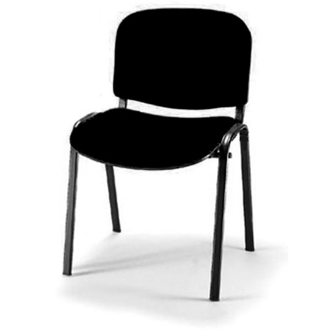 | 30
14. |  | Kongres stolica Magik x | 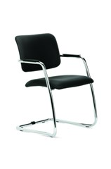 | 2
15. |  | Kancelarijska stolica JOB | 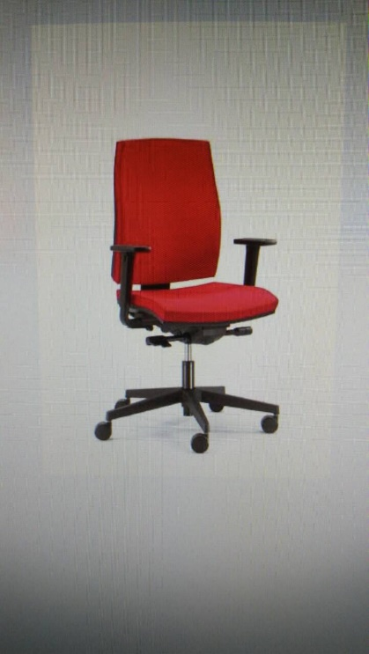 | 3
16. | Tabla WHITE BOARD 100/200  (SC2104/SC3104) Al Franken Gun |  |  |  | 1
17. | Tabla školska zelena dim. 250x120 |  |  |  | 1

